PHP反射机制简介
参考地址：https://blog.csdn.net/luyaran/article/details/84339363
- 介绍
反射可以用来分析PHP程序，提取出关于类、属性、方法、参数、注释等的详细信息。这种动态获取信息以及动态调用对象方法的功能，被称为反射API
- 使用
  - 生成文档
我们将一个类实例化并赋值之后，使用反射机制获取这个实例对象的所有信息，然后将其写入到文本中
可以通过反射来获取对象的所有方法和属性
class person{
public $name;
public $age;

public function say()
{
echo $this->name."<br>".$this->age;
}

public function set($name,$value)
{
echo 'set name to value';
$this->$name = $value;
}

public function get($name)
{
if(!isset($this->$name)){
echo 'unset name';
$this->$name = 'seting~~~';
}

return $this->$name;
}
}

$stu = new person();
$stu->name = 'luyaran';
$stu->age = 26;
$stu->sex = 'girl';
可以还原这个类的原型，包括属性和方法的访问权限
//获取对象的属性列表
$reflect = new ReflectionObject($stu);
$props = $reflect->getProperties();
foreach ($props as $key_p => $value_p) {
var_dump($value_p->getName());
}
//获取对象的方法列表
$method = $reflect->getMethods();
foreach ($method as $key_m => $value_m) {
var_dump($value_m->getName());
}
返回结果如下
//实例化反射API获取类名
$obj = new ReflectionObject($stu);
$class_name = $obj->getName();
$method_arr = $props_arr = array();

//获取对象的属性列表
$props = $obj->getProperties();
foreach ($props as $key_p => $value_p) {
$props_arr[$value_p->getName()] = $value_p;
}
//获取对象的方法列表
$method = $obj->getMethods();
foreach ($method as $key_m => $value_m) {
$method_arr[$value_m->getName()] = $value_m;
}

//格式化输出类的属性以及方法
echo "class $class_name { \n";
is_array($props_arr) && ksort($props_arr);
foreach ($props_arr as $key_o => $value_o) {
echo "\t";
echo $value_o->isPublic() ? 'public' : ' ' ,$value_o->isPrivate() ? 'private' : ' ' ,$value_o->isProtected() ? 'protected' : ' ' ,$value_o->isStatic() ? 'static' : ' ';
echo "\t$value_o\n";
}
echo "\n";
is_array($method_arr) && ksort($method_arr);
foreach ($method_arr as $key_e => $value_e) {
echo "\t";
echo $value_e->isPublic() ? 'public' : ' ' ,$value_e->isPrivate() ? 'private' : ' ' ,$value_e->isProtected() ? 'protected' : ' ';
echo "\tfunction $value_e () {} \n";
}
echo '}';
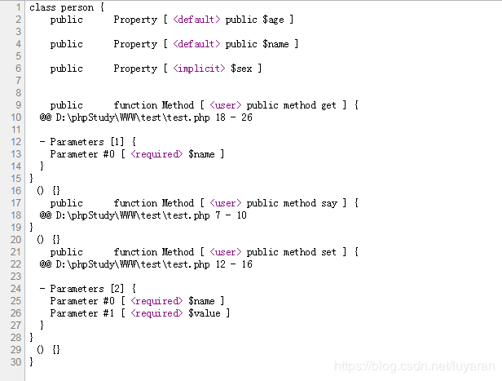
  - 动态代理
因为反射机制可以让我们获取到类的所有属性和方法，并且可以直接执行，我们可以以此实现动态代理模式，当需要调用某个类的时候，由动态代理通过__call()和反射机制代为调用

class mysql{
public function connect($db_name)
{
echo "we will connect database $db_name \r\n";
}
}

class sql_proxy{
private $target;

public function __construct($tar)
{
$this->target = new $tar();
}

public function __call($name,$args)
{
$reflect = new ReflectionClass($this->target);
$method = $reflect->getMethods();
if ($method) {
foreach ($method as $key_method => $value_method) {
if($value_method->isPublic() && !$value_method->isAbstract()){
echo "方法前拦截记录LOG\r\n";
$value_method->invoke();
echo "方法后拦截记录LOG\r\n";
}
}
}
}
}

$obj = new sql_proxy('mysql');
$obj->coonect('luyaran');

